202005篩選測驗八年級國文科試卷解析
題號 | 題目內容 | 基本學習內容 | 施測後回饋訊息評量重點 | 評量內涵
1 | 下面甲、乙、丙、丁「」中的國字，讀為「ㄓˋ」的是哪個選項？  (1) 甲、乙  (2) 乙、丙  (3) 甲、丁  (4) 乙、丁  甲、「侍」衛人員  乙、治療「痔」瘡  丙、有「恃」無恐  丁、兩軍對「峙」 | 字詞_認念 | 能回憶常用國字的正確字音 | 辨識字音
2 | 下列各組「」中的字音，哪一組選項前後相同？  (1) 「砥」礪磨練╱追根究「柢」  (2) 「陷」阱重重╱逢迎「諂」媚  (3) 叮「嚀」再三╱地面泥「濘」  (4) 「愈」戰愈勇╱「逾」越規矩 | 字詞_認念 | 能回憶常用國字的正確字音 | 一字多音
3 | 下列「」中的國字，何者使用正確？  (A) 追「就」責任  (B) 不「省」人事  (C) 路途「堅」難  (D) 明知「固」犯 | 字詞_認念 | 能從語境中判斷並選用正確國字 | 辨識正確字形
4 | 下列哪個「顧」，解釋為「拜訪」的意思？  (1) 「顧」此失彼  (2) 三「顧」茅廬  (3) 左「顧」右盼  (4) 不屑一「顧」 | 字詞_應用 | 能根據語境，正確詮釋詞義 | 一字多義
5 | 關於「」中語詞的說明，下列何者錯誤？  (1) 在莊嚴肅穆的樂聲中，會旗「冉冉」上升：徐徐  (2) 趕了三天的路，目的地終於近在 「咫尺」：天涯  (3) 「剎那」間烏雲密布，不久便下起傾盆大雨：轉瞬  (4) 街頭藝人精彩的表演，吸引我「駐足」觀賞：停留 | 字詞_應用 | 能根據語境，正確詮釋詞義 | 替換語詞
6 | 下面句子的缺空處，填入哪個選項最適當？  春日舞臺上，繁花□□□□，盡吐芬芳。  (1) 風塵僕僕  (2) 爭妍鬥豔  (3) 高聳入雲  (4) 一枝獨秀 | 字詞_應用 | 能根據語境，選用正確詞語 | 選填成語
7 | 下列「」中詞語的使用，何者最適當？  (1) 晨曦「黯然」的籠罩大地，再度迎來嶄新的一天  (2) 在得知獲獎的一瞬間，哥哥「茫然」的歡呼起來  (3) 一聽到軍歌，士兵激動的流露出「木然」的神情  (4) 這麼優厚的薪資條件，大家都不禁「怦然」心動 | 字詞_應用 | 能根據語境，選用正確詞語 | 運用語詞
8 | 根據林小豪四個朋友的說法，下面哪個選項「」詞語使用最適當？  (1) 我和他是「莫逆之交」，常常因為意見不合而鬥嘴吵架  (2) 我倆是「泛泛之交」，從小就認識了，已有多年的交情  (3) 我們是「點頭之交」，時時會見面，是無話不談的朋友  (4) 我們兩人雖相差三十歲，卻是默契良好的「忘年之交」 | 字詞_應用 | 能根據語境，選用正確詞語 | 運用語詞
9 | 下面這句話，哪個選項最能表達它的涵義？  落水的人，如果不肯丟掉背上的行李，就游不到彼岸。  (1) 堅持不放棄，才有機會成功  (2) 目標若明確，就不會走錯路  (3) 有失才有得，必須學會捨棄  (4) 要勇於挑戰，方能超越顛峰 | 句段_朗讀與閱讀 | 能恰當詮釋句段涵義 | 句子涵義
10 | 下面這段話，哪個選項最能表達它的涵義？  根據統計，平均開發一種新藥大約需 10 年，耗費 10 億〜30億美元的資金，成功率卻不到 10 %。但是，如果能夠成功，除了發明者會受到學術界肯定，生技公司也會獲得鉅額利益，而且對人類健康的貢獻是非常正面的。  (1) 生技製藥是高風險但可能有高利潤的產業  (2) 學術界應致力於開發對健康有益的新藥物  (3) 新藥發明者十年寒窗就是為了受外界肯定  (4) 政府應鼓勵各界投入大筆資金來開發新藥 | 句段_朗讀與閱讀 | 能恰當詮釋句段涵義 | 段落重點
11 | 根據這張公車路線圖，下列何者解讀正確？  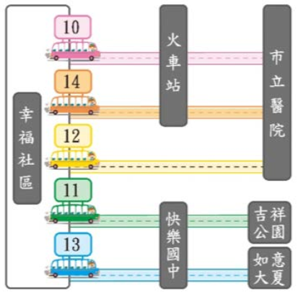  (1) 12 號和 14 號公車都會先到火車站，才會到市立醫院  (2) 10 號和 12 號公車從幸福社區出發後，就無共同站牌  (3) 12 號和 13 號公車從幸福社區出發後，路線就不同了  (4) 11 號和 13 號公車一直到了吉祥公園，路線才會分開 | 句段_朗讀與閱讀 | 能恰當詮釋句段涵義 | 圖文轉換
12 | 下面這段文字的缺空處填入哪個選項最適當？  大家常說「字如其人」，有位《山茶花文具店》的代筆人曾經也這麼相信，直到他遇見一位相貌與氣質皆不凡，(______)的女子，才有所改觀。這位女子為了寫一張給婆婆的生日卡而費盡心思，於是，代筆人把她的心意，用工整娟秀的字呈現。女子看到代筆人的字時，眼眶紅了──她一直想寫出那樣的字。  (1) 字跡也相當端莊優雅  (2) 但是字寫得醜陋不堪  (3) 寫作的文筆拙劣至極  (4) 而且善於討婆婆歡心 | 句段_朗讀與閱讀 | 能恰當運用句子及段落 | 選填句子
13 | 下列文句，何者敘述通暢，沒有冗詞？  (1) 你課餘可以玩線上遊戲，然而但是不能沉迷其中  (2) 只要養成閱讀習慣，就等於擁有一筆珍貴的資產  (3) 如果願意自我挑戰，即使就算沒有成功也是值得  (4) 經常屢次在工作中犯錯，可能會失去夥伴的信任 | 句段_朗讀與閱讀 | 能恰當運用句子及段落 | 修改病句
14 | 破折號具有語意轉變、補充說明等功能。下列破折號的使用，何者正確？  (1) 我希望和你的關係──保持現狀，甚至和全班都保持現狀  (2) 陶淵明的詩作雖然語言平淡──其中卻蘊含著深遠  的意味做事好高騖遠，最後終究免不了會失敗  (3) 永遠扮演好自己的角色！想成為什麼人──就成為  什麼人  (4) 我實在無法幫忙，現在我可說是泥菩薩過江──自身難保 | 句段_朗讀與閱讀 | 能恰當詮釋句段涵義 | 正確使用標點符號
15 | 《世說新語》中收錄的故事都依照內容分類，並訂定標題。下面這則故事應該編在哪一類中？  管寧和華歆是好朋友。有一天，兩人在菜園種菜，看  到地上有金子。管寧當作沒看見，華歆卻好奇的拿起  來看了看。又有一天，兩人坐在一張蓆子上讀書，有  位大官坐著豪華馬車從門前經過。管寧照樣讀著書，  華歆卻走出去看了看，一副很羨慕的樣子。這時，管  寧就把蓆子割成兩半，表示不願和華歆再做朋友。  (1) 德行  (2) 言語  (3) 政事  (4) 文學 | 語文常識_文學 | 能具備淺近的文學常識 | 文學常識
16 | 請根據下面這張喜帖的內容，判斷關於人物的敘述何者正確？  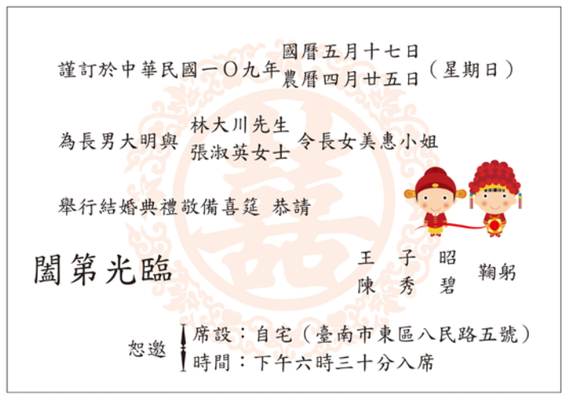  (1) 新郎是王大明先生  (2) 新娘是張淑英小姐  (3) 林大川先生是新郎的父親  (4) 陳秀碧女士是新娘的母親 | 語文常識_應用文 | 能認識簡單應用文書的基本格式 | 語文常識
17 | 根據本文附圖，第二段中的空格應填入哪個選項？ | 篇章  _朗讀與閱讀 | 能根據文本，提取相關訊息 | 提取訊息
18 | 關於養豬場「循環經濟」實施的說明，下列敘述何者錯誤？ |  | 能根據文本，提取相關訊息 | 提取訊息
19 | 如果將循環經濟的模式運用於手機，下列何者不符合其作法？ |  | 能整理及區辨文本訊息，應用於日常生活。 | 推論訊息
20 | 下列何者不是落跑鬧鐘的特徵？ | 篇章  _朗讀與閱讀 | 根據文本，提取相關訊息 | 提取訊息
21 | 汪辛克教授為什麼要用「非常難吃」的爆米花來做實驗？ |  | 能根據文本，推論相關訊息 | 推論訊息
22 | 文本(一)、(二)所要表達的觀點是什麼？ |  | 能根據文本，掌握寫作觀點 | 推論觀點
23 | 「雙方在正規時間僵持不下」在這篇文章中是指什麼？ | 篇章  _朗讀與閱讀 | 能根據文本，提取相關訊息 | 詮釋訊息
24 | 為什麼南韓隊主將會在賽後流下淚水？ |  | 能根據文本，推論相關訊息 | 推論訊息
25 | 下列哪個選項最適合做為本文的題目？ |  | 能根據文本，恰當摘取重點，歸納主旨。 | 推論主旨

請閱讀以下文章,並回答 17〜19 題:
蔡總統當年就職國宴的第三道菜「爐烤快樂豬」來自哪裡呢？答案是雲林。快樂豬能端上國宴，是因為養豬場主人採用「循環經濟」模式經營。
有一次，這位養豬場主人到國外取經，就決定重新整頓養豬場。他先把豬舍改裝成高床式，讓豬在鐵架上活動，高架能使排泄物直接落入地板，平時只要清理下層地板即可；這樣不但豬、糞分離，也讓清洗的用水減量。清洗後的糞尿廢水會繼續進行「_________」，以蒐集揮發出的沼氣。沼氣可以發電，能提供洗澡水、烘衣、豬舍保暖等使用，發酵後剩下的沼渣也可做堆肥。如此一來，沼氣、沼渣都得到充分利用，達成循環經濟的目標。
雲林養豬場的經驗已經在臺灣各地發酵。例如臺中外埔區的臺糖養豬場，過去屢遭民眾檢舉異味問題。因此，臺糖在 2018 年初投資 5.3 億元回收沼氣，推動綠能發電及現代化豬舍改建。不僅解決異味問題，更打造中部首座養豬場循環經濟示範園區。由此可知，大量消耗天然資源，大量產生廢棄物的情形，是迫在眉睫的問題，轉型發展循環經濟模式才是最好的解決方式。
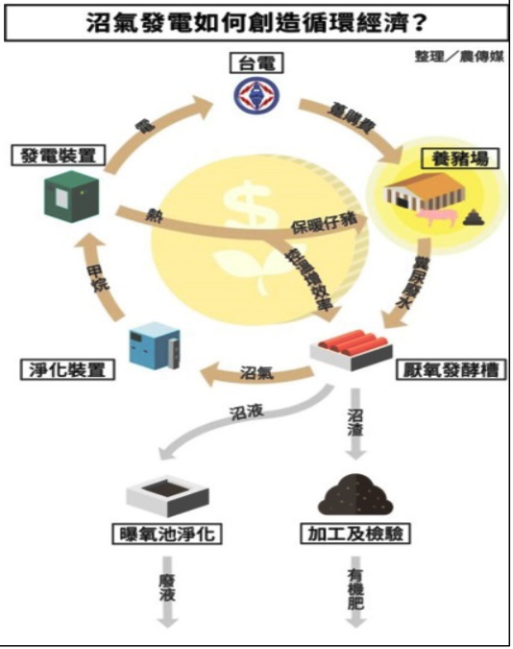

17.根據本文附圖，第二段中的空格應填入哪個選項？
(1) 厭氧發酵
(2) 汙水淨化
(3) 堆肥製作
(4) 高溫殺菌

18.關於養豬場「循環經濟」實施的說明，下列敘述何者錯誤？
(1) 豬隻排泄的沼渣可以拿來做成堆肥
(2) 高床式的鐵架可讓豬隻與糞尿分離
(3) 清洗用水減量，不但經濟而且環保
(4) 沼氣可以發電，是再生能源的一種

19.如果將循環經濟的模式運用於手機，下列何者不符合其作法？
(A) 手機無法維修時，回收零件再利用
(B) 便宜的手機功能太少，可用後即丟
(C) 廢棄絞碎後，盡量萃取精華再製造
(D) 組裝的零件，設計重複使用的功能

請閱讀以下文章,並回答 20〜22 題:
改變，就是這麼簡單
（一）
許多人都有這樣的經驗：鬧鐘響了，卻把它關掉，繼續賴床。為了改變這樣的情形，美國麻省理工學院一位學生哥利．南達發明了「落跑鬧鐘」。顧名思義，這款鬧鐘不僅鈴聲格外響亮，還會在屋子裡亂竄，逼得你邊追趕邊咒罵，非得起床抓住它不可。這款售價近臺幣 2000 元的鬧鐘，雖然沒做什麼廣告，剛推出兩年，就賣出 3.5 萬個。
落跑鬧鐘改變了貪睡者的睡眠環境，逼得他們改變賴在床上的行為。

（二）
美國 康乃爾大學食物與品牌實驗室主持人汪辛克教授，為了研究「環境如何影響行為」，做了一個有趣的實驗。他在芝加哥某間電影院，舉辦送爆米花的活動，所有看電影的人，都可以免費拿到爆米花。
這些爆米花是經過設計的：一、它們都已經放了好幾天，非常難吃。二、人人都有一份，不會有兩人分食一桶的情形。三、桶子的大小經過設計，分為大桶和中桶。
結果，有趣的事發生了。實驗發現，拿到大桶的觀眾比拿到中桶的，多吃了 53%。後來，在其他電影院實驗，也都獲得相同的結果：人們的進食量與食物容器量成正比。
想要一個人產生改變，最重要的就是改變他所處的環境。如果想讓觀眾吃少一點的爆米花，拿小一點的桶子來裝就行了。
20.下列何者不是落跑鬧鐘的特徵？
(1) 鈴聲特別響亮
(2) 能在屋裡亂竄
(3) 會發出咒罵聲
(4) 價格比較高昂

21.汪辛克教授為什麼要用「非常難吃」的爆米花來做實驗？
(1) 實驗經費不夠，必須盡量節省成本
(2) 為了顧及健康，希望人們能夠少吃
(3) 降低食物的吸引力，以免影響結果
(4) 電影院爆米花的銷量，不會受干擾他的太太懷孕了

22.文本(一)、(二)所要表達的觀點是什麼？
(1) 改變環境就能改變行為
(2) 調整行為才能影響環境
(3) 發現與發明是同等重要的
(4) 實驗是科學進步的原動力賑災基金會

請閱讀以下文章,並回答 23〜25 題:
2018 年世足賽，南韓隊先以 0 比 1 不敵瑞典，面對墨西哥，又以 1 比 2 飲恨。南韓隊吞下兩場敗仗，確定無法從小組賽中晉級，但仍懷抱著「不要輸得太難看」的態度對抗勁敵德國。德國首戰輸給墨西哥，第二戰只贏瑞典 1 球，第三戰面對韓國必須大勝才有機會晉級。面對來勢洶洶的德國隊，雙方在正規時間僵持不下，比分始終掛蛋。時至下半場「傷停補時」，南韓接連進球，創造 1%奇蹟，終以 2 比 0 完封上屆冠軍，為此次世足之旅畫下完美句點。
南韓能夠成為世界盃史上首支擊敗德國的亞洲球隊，就是在比賽進入「傷停補時」階段，靠著金英權、孫興慜先後破網，踢飛德國的晉級門票。賽後，南韓隊主將孫興慜落下開心的淚水，說：「我們擊敗了世界冠軍的衛冕隊，這應該是場夢。雖然這一勝無助南韓晉級，我們仍為此感到驕傲」。
南韓總教練申台龍認為，「德國是世界第一的球隊，他們肯定覺得可以打贏，我們正是利用了這一點擊敗對手。」這是南韓與德國第 3 度交手，前 2 次都吃了敗仗。申台龍坦言：「我們沒有時間為對抗德國設計全套戰術，即便團隊升級，要贏球也不容易。機會雖然渺茫，就是要盡全力一拚」。
德國總教練勒夫敬佩南韓球員的運動家精神，說：「我很震驚。我們不是不想贏，而是一直努力追趕，卻沒有機會取得領先。」

23.「雙方在正規時間僵持不下」在這篇文章中是指什麼？
(1) 教練彼此間互不相讓
(2) 雙方的犯規次數相當
(3) 兩邊分數一直都掛零
(4) 兩隊的球員互有進球

24.為什麼南韓隊主將會在賽後流下淚水？
(1) 贏得了勝利，終於晉級
(2) 進球數不夠，不能晉級
(3) 國內批評多，壓力很大
(4) 發揮了拚勁，果實甜美

25.下列哪個選項最適合做為本文的題目？
(1) 創造1%奇蹟
(2) 冠軍的榮耀
(3) 築夢要踏實
(4) 團結是力量

